Бланк задания к Муниципальной Олимпиаде
«Юные финансисты»

ФИ ребенка_______________________________________________________

Учреждение_______________________________________________________

Итоговый балл________________
(за каждый правильный ответ ребенку начисляется 1 балл)

Задание 1. Что нужно отдать в магазине, чтобы получить товар? (деньги, конфеты, игрушки, цветы)

 |  | 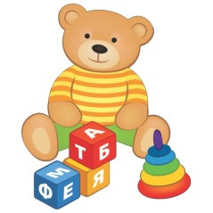 | 
1 | 2 | 3 | 4

Задание 2. За что человек получает зарплату? (отдых, доброту, работу, сон)

 |  |  | 
1 | 2 | 3 | 4

Задание 3. Что делают с доходами семьи? (считают, получают, тратят, откладывают)

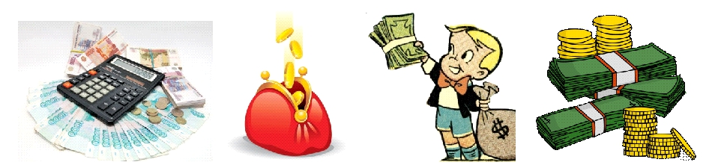
1 | 2 | 3 | 4

Задание 4. Что делают с расходами семьи? (считают, получают, тратят, откладывают)

1 | 2 | 3 | 4

Задание 5. Какая монета больше (дороже)?

 | 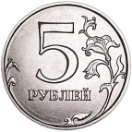 | 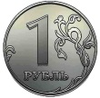 | 
1 | 2 | 3 | 4

Задание 6. Какой купюры не существует в России?

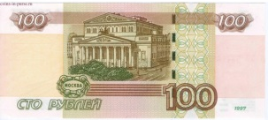 |  | 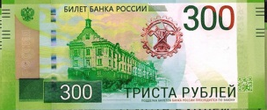 | 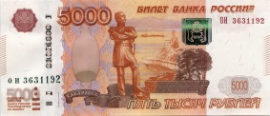
1 | 2 | 3 | 4

Задание 7. Что нельзя купить за деньги? (друзей, продукты, игрушки, одежду)

 |  |  | 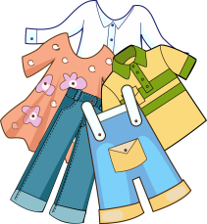
1 | 2 | 3 | 4

Задание 8. Что из перечисленного является желанием, а не потребностью? (покупка продуктов, оплата жилья, развлечения, покупка лекарств)

 |  | 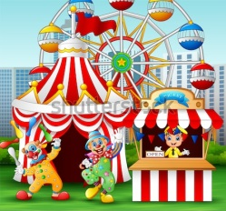 | 
1 | 2 | 3 | 4

Задание 9. Какие расходы семьи являются потребностями? (походы в кино, покупка продуктов, походы в парки, покупка игрушек)


1 | 2 | 3 | 4

Задание 10. Маша пошла в магазин, чтобы купить молоко. Молоко стоит 63 рубля. Какие купюры и монеты должна отдать Маша продавцу за молоко?

 |  | 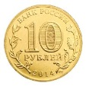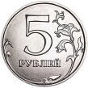 | 
1 | 2 | 3 | 4

